CÔNG NGHỆ
CHỦ ĐỀ 1: CÔNG NGHỆ VÀ CUỘC SỐNG
Bài 03: SỬ DỤNG QUẠT ĐIỆN (Tiết 2)
I. YÊU CẦU CẦN ĐẠT:
1. Năng lực đặc thù: Sau khi học, học sinh sẽ:
- Nêu được tác dụng và mô tả được các bộ phận chính của quạt điện.
- Nhận biết được một số loại quạt điện thông dụng.
- Xác định vị trí đặt quạt; bật, tắt, điều chỉnh được tốc độ quạt phù hợp với yêu cầu sử dụng.
- Nhận biết và phòng tránh được những tình huống mất an toàn khi sử dụng quạt điện.
2. Năng lực chung.
- Năng lực tự chủ, tự học: Sử dụng quạt điện phù hợp với điều kiện thời tiết để bảo vệ sức khỏe và hỗ trợ việc học tập.
- Năng lực giải quyết vấn đề và sáng tạo: Nhận ra những tình huống mất an toàn trong sử dụng quạt điện nói riêng và sử dụng đồ dùng điện trong gia đình nói chung và đề xuất được các giải pháp phù hợp.
- Năng lực giao tiếp và hợp tác: Nhận biết và mô tả được các tên gọi, kí hiệu công nghệ của các bộ phận trên quạt điện, trình bày, mô tả được về một loại quạt điện. Có thói quen trao đổi, giúp dỡ nhau trong học tập; biết cùng hoàn thành nhiệm vụ học tập theo sự hướng dẫn của thây cô.
3. Phẩm chất.
- Phẩm chất chăm chỉ: Ham học hỏi, tìm tòi để mở rộng hiểu biết và vận dụng kiến thức đã học về quạt điện vào cuộc sống hằng ngày trong gia đình.
- Phẩm chất trách nhiệm: Có ý thức bảo quản, giữ gìn quạt điện nói riêng và đồ dùng điện trong gia đình nói chung. Có ý thức tiết kiệm điện năng trong gia đình.
- Đối với HS khuyết tật: Nêu được tác dụng và mô tả được các bộ phận chính của quạt điện (Thực hiện HĐ1, HĐ 2)
II. ĐỒ DÙNG DẠY HỌC
- Kế hoạch bài dạy, bài giảng Power point.
- SGK và các thiết bị, học liệu phụ vụ cho tiết dạy.

III. HOẠT ĐỘNG DẠY HỌC
Hoạt động của giáo viên | Hoạt động của học sinh
1. Khởi động:  - Mục tiêu:  + Tạo không khí vui vẻ, khấn khởi trước giờ học.  - Cách tiến hành:GV cho HS hát bài hát  - - GV dẫn dắt vào bài mới  Tiết trước các em đã nắm được 1 số loại quạt điện và tác dụng của nó.  Hôm nay chúng ta tiếp tục tìm hiểu các bộ phận và cách sử dụng quạt điện. | - HS hát.  HS lắng nghe.  - HS lắng nghe.
2. Khám phá:  - Mục tiêu:  + Nêu được tác dụng và mô tả được các bộ phận chính của quạt điện.  + Xác định vị trí đặt quạt; bật, tắt, điều chỉnh được tốc độ quạt phù hợp với yêu cầu sử dụng.  + Biết cách sử dụng quạt điện  - Cách tiến hành:Hoạt động 1. Các bộ phận chính của quạt treo tường (làm việc nhóm)  - GV chia sẻ các bức tranh các bộ phận của quạt treo tường trang 17  + Em hãy quan sát hình dưới đây và cho biết các bộ phận của quạt treo tường?  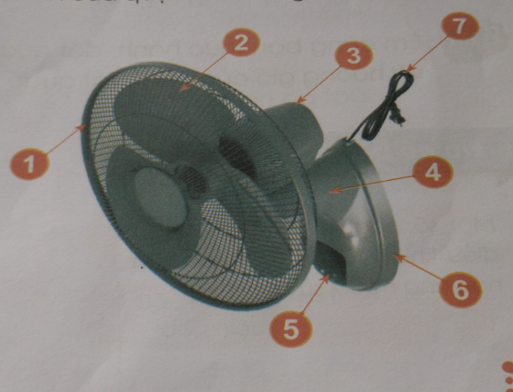  Gv mời 1 em đọc mục em có biết  *Kết luận: Quạt điện có nhiều loại nhưng về cơ bản có 7 bộ phận chính.1- Lồng quạt ; 2- cánh quạt; 3- Hộp động cơ ; 4- thân quạt; 5- bộ điều khiển; 6 – đế quạt ; 7- dây nguồn. | - Học sinh quan sát , thảo luận nhóm  -Hs trình bày kết quả thảo luận.  Đáp án: 1- Lồng quạt ; 2- cánh quạt; 3- Hộp động cơ ; 4- thân quạt; 5- bộ điều khiển; 6 – đế quạt ; 7- dây nguồn.  HS đọc kết luận.
3. Luyện tập:  - Mục tiêu:  + Xác định và nêu được một số sản phẩm công nghệ và đối tượng tự nhiên.  - Cách tiến hành:  Hoạt động 2. Thực hành quan sát và nêu tên một số bộ phận chính của một chiếc quạt điện. (Làm việc nhóm 4)  - GV mời các nhóm quan sát một số chiếc quạt điện (loại quạt bàn nhỏ) và cho HS trực tiếp chỉ ra các bộ phận chính trên những chiếc quạt điện.  + Em cùng bạn quan sát và gọi tên những bộ phận chính của một chiếc quạt điện?  - GV mời các nhóm khác nhận xét.  *Giới thiệu thông tin: GV giới thiệu thêm một số thông tin về các mẫu quạt điện hiện đại: quạt điện không cánh và quạt điện điều khiển từ xa.  - GV chốt HĐ và mời HS đọc lại.  * Kết luận: Quạt điện thường có những bộ phận chính như: hộp động cơ, cánh quạt, thân quạt, đế quạt, lồng quạt, bộ phận điều khiển và dây nguồn.  4. Vận dụng.  - Mục tiêu:  + Củng cố những kiến thức đã học trong tiết học để học sinh khắc sâu nội dung.  + Vận dụng kiến thức đã học vào thực tiễn.  + Tạo không khí vui vẻ, hào hứng, lưu luyến sau khi học sinh bài học.  - Cách tiến hành: | - Học sinh chia nhóm 4, đọc yêu cầu bài và tiến hành thảo luận.  - Đại diện các nhóm trình bày những sản phẩm công nghệ và đối tượng tự nhiên mà nhóm vừa quan sát được.  - Các nhóm nhận xét.  - HS lắng nghe.  - HS lắng nghe.  - 1 HS nêu lại nội dung HĐ3.
- GV giao nhiệm vụ HS về nhà sưu tầm tranh ảnh hoặc tìm đọc thêm những bài văn, bài thơ, bài hát … viết về cái quạt điện.  - Nhận xét, đánh giá tiết dạy. | - HS đọc bài mở rộng.  - HS lắng nghe, về nhà thực hiện.
IV. ĐIỀU CHỈNH SAU BÀI DẠY:
.....................................................................................................................................
.............................................................................................................................................................................................................................................................

